**День матери в Беларуси:**

**праздник любви и бесконечной заботы**

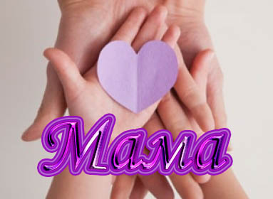Каждое последнее воскресенье ноября в Беларуси отмечается особенный праздник — День матери. Это время, когда мы особенно чувствуем благодарность, тепло и уважение к самым дорогим для каждого из нас женщинам — нашим мамам.

Нежность, которая никогда не кончается. Материнство — одна из самых великих и трогательных миссий в жизни. Как говорил знаменитый писатель Антуан де Сент-Экзюпери:  
*"Любовь — это не то, что ты находишь, а то, что ты даришь."*  
И в этом празднике мы говорим о том, сколько любви и тепла отдают мамы своим детям каждый день, всю жизнь.

Мама — первый учитель, первый друг, главный защитник. Как отмечала королева Виктория: *"Мать — это человеческое сердце семьи."*  
 Сегодня многие белорусские женщины успешно сочетают работу и заботу о семье, не забывая при этом о традициях и ценностях, которые передаются из поколения в поколение.

В День матери дети и взрослые стараются окружить своих мам вниманием и заботой: дарят цветы и подарки, готовят поздравления и просто проводят больше времени вместе. Часто словами благодарности и любви становятся детские стихи и песни, прочитанные на концертах и семейных встречах.

Поддержка и уважение — лучший подарок

Как сказал великий философ Фридрих Ницше:  
*"От всех дорогих мне слов нет мне ничего дороже этого: мать!"*  
Пусть в этот день каждый из нас вспомнит, насколько важны наши мамы, и скажет им тёплые слова благодарности и признательности.

Пусть День матери станет светлым напоминанием о том, как нужна и важна любовь мамы. Давайте ценить их заботу и быть рядом не только в праздники, но и каждый день.